**ผลการวิเคราะห์ข้อมูล**

ความนิยมทางเทคโนโลยี

พฤติกรรมของผู้ใช้

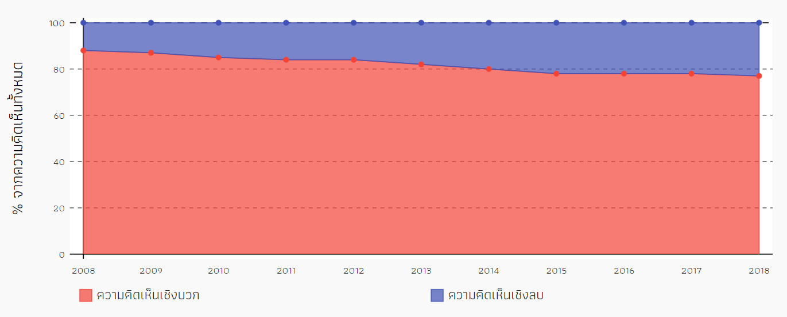

กิจกรรมของผู้ใช้

